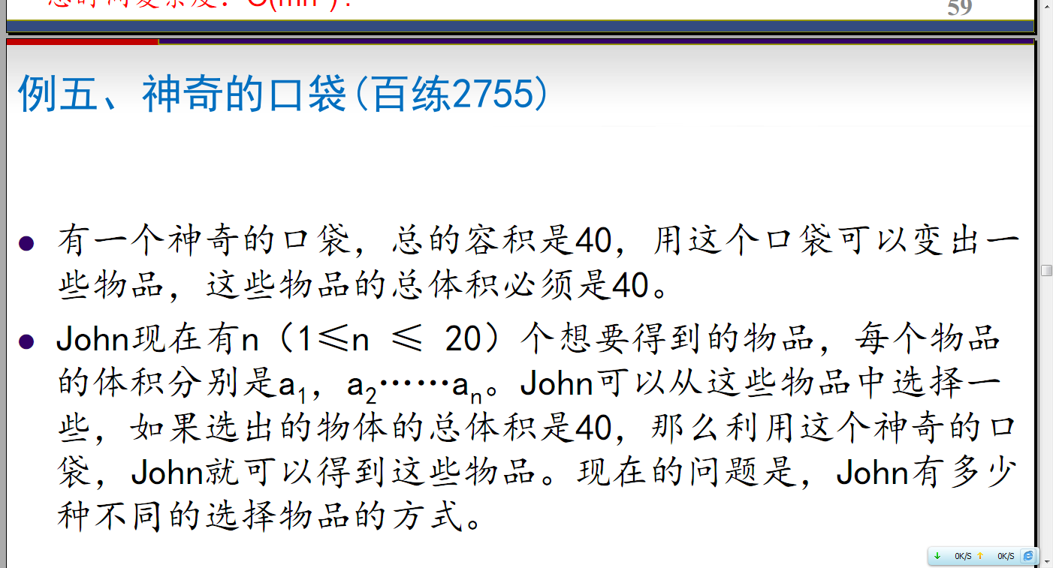

记忆性递归
#include <iostream>
using namespace std;
int w[101];
int maxvolumn[45][45];
int dfs(int V,int N)
{
if(maxvolumn[V][N]!=-1)
return maxvolumn[V][N];
if(V==0) return 1;
if(V<0||N<0) return 0;
maxvolumn[V][N]=(dfs(V-w[N],N-1)+dfs(V,N-1));
return maxvolumn[V][N];
}
int main()
{
int i,j,n;
cin>>n;
for(i=1;i<=n;i++)
{
cin>>w[i];
}
for(i=0;i<=40;i++)
{
for(j=0;j<=n;j++)
{
maxvolumn[i][j]=-1;
}
}
cout<<dfs(40,n)<<endl;
return 0;
}

动态规划解法一
子问题是j个物品凑出体积i

#include <iostream>
using namespace std;
int v[101];
int maxplan[45][45];//表示使用前j个物品凑出体积i的方法
int main()
{
int i,j,n;
cin>>n;
for(i=1;i<=n;i++)
{
cin>>v[i];
maxplan[0][i]=1;
}
maxplan[0][0]=1;
for(i=1;i<=40;i++)
{
for(j=1;j<=n;j++)
{
maxplan[i][j]=maxplan[i][j-1];
if(v[i]<i)
{
maxplan[i][j]+=maxplan[i-v[j]][j-1];
}
}
}
cout<<maxplan[40][n]<<endl;
return 0;
}

动态规划解法二
子问题是体积为v的时候 共有的方法数
#include <iostream>
using namespace std;
int v[101];
int sum[45];
int main()
{
int i,j,n;
cin>>n;
for(i=1;i<=n;i++)
{
cin>>v[i];
}
for(j=1;j<=n;j++)
{
for(i=40;i>=1;i--)
{
if(v[j]+i<=40)
{
sum[v[j]+i]+=sum[i];
}
}
sum[v[j]]++;
}
cout<<sum[40]<<endl;
return 0;
}

